ANÁLISIS RELACIÓN ENTRE SALARIOS Y VIVIENDA EN ESPAÑA
Los españoles destinaron menos salario al pago del alquiler en 2021, según InfoJobs y Fotocasa

- De media, si en 2020 se destinó el 41% del salario al pago del alquiler en 2021 descendió levemente al 40%
- En 2021 en España los sueldos descendieron un 2,5% y el precio de la vivienda de alquiler cayó un 3,6%
- En 15 comunidades autónomas se incrementa el porcentaje de sueldo destinado al pago del alquiler y solo en Madrid se reduce, aunque mínimamente
- Solo en 13 provincias se destina menos del 30% del sueldo bruto al alquiler
- Un guipuzcoano y un barcelonés dedican el 54% de su sueldo bruto al pago del alquiler de su vivienda, mientras que un cacereño destina un 21%

Madrid, 26 de abril de 2022
El español medio tuvo que dedicar el 40% de su sueldo bruto al pago del alquiler de su vivienda en 2021, frente al 41% que dedicó en 2020, según el estudio “Relación de salarios y vivienda en alquiler en 2021” basado en los datos de los sueldos medios de las ofertas de empleo de la plataforma InfoJobs y en los precios medios de la vivienda de alquiler del Índice Inmobiliario Fotocasa.
En 2021, el precio de la vivienda en alquiler en España cerró con un descenso anual del 3,6% y situó el precio en diciembre en 10,27 euros/m² al mes. Esto supone que, teniendo en cuenta el salario bruto medio de España registrado por InfoJobs, que en 2021 era de 24.555 euros (2.046 euros brutos mensuales si lo dividimos en 12 pagas); los españoles tendrían que dedicar un 40% del sueldo al pago de una vivienda de 80 metros cuadrados en alquiler.

Salario bruto (%) destinado al pago de la vivienda en alquiler

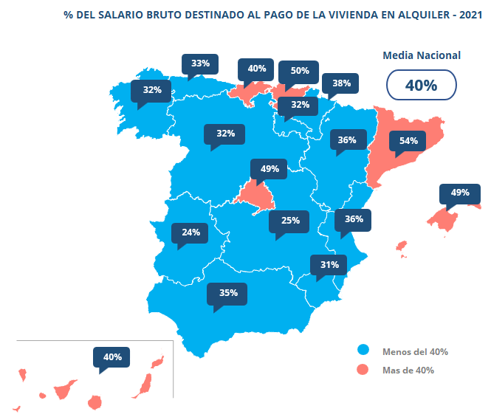

“Es la primera vez en los últimos seis años que se produce una rebaja del esfuerzo que los ciudadanos realizan para pagar la renta de su vivienda. La razón: la caída del precio de los alquileres durante el ejercicio 2021 alcanzó de máximo un descenso de un 6% a nivel interanual. Una situación completamente anómala producida por la falta de demanda durante la pandemia, que ya ha remitido. Además, este porcentaje destinado al pago del alquiler está muy por encima de lo recomendado por los órganos de control europeos y, a pesar del ligero descenso, nos encontramos en niveles muy poco asumibles a los que las familias o los jóvenes independientes pueden hacer frente. Porque además de la gran problemática de subida del precio del alquiler si no se adoptan medidas eficaces, las políticas deben ir en la dirección de la creación de empleo estable, para erradicar la precariedad y la inestabilidad de nuestro mercado“, explica María Matos, directora de Estudios y Portavoz de Fotocasa.
Por su parte, Mónica Pérez, directora de comunicación y estudios de InfoJobs, añade: “En 2021 hemos visto una reducción del 2,5% en los salarios con respecto a 2020, pero la cifra se mantiene un 2,3% por encima de los 24.003 euros del año 2019. El último año ha estado marcado por la reapertura de la economía y el crecimiento del empleo, lo que ha permitido que ciertos sectores y puestos de baja cualificación y situados en el rango salarial más bajo hayan despertado del letargo y vuelto a ofertarse ampliamente, impulsando a la baja el promedio retributivo ofertado. En 2022 estamos observando una moderación salarial a pesar de la inflación; el contexto mundial es complicado y confiamos en que finalice la guerra en Ucrania y se inicie la senda de la recuperación que permita la mejora de las retribuciones sobre todo en los niveles más bajos”.

Precio vivienda en alquiler por CCAA (80 m²) y salario bruto en 2021

CCAA | Precio alquiler €/m² (Dic. 2021) | Vivienda alquiler 80m² al mes en 2021 | Salario medio bruto mensual en 2021 (12 pagas) | Salario medio bruto anual en 2021 | Sueldo bruto (%) destinado al alquiler en 2020 | Sueldo bruto (%) destinado al alquiler en 2021
Andalucía | 8,60 € | 688 € | 1.944 € | 23.334 € | 34% | 35%
Aragón | 8,48 € | 678 € | 1.908 € | 22.892 € | 35% | 36%
Asturias | 8,07 € | 646 € | 1.979 € | 23.749 € | 32% | 33%
Baleares | 11,98 € | 958 € | 1.965 € | 23.577 € | 44% | 49%
Canarias | 9,63 € | 770 € | 1.924 € | 23.082 € | 36% | 40%
Cantabria | 9,06 € | 725 € | 1.831 € | 21.967 € | 39% | 40%
Castilla y León | 7,33 € | 586 € | 1.859 € | 22.312 € | 30% | 32%
Castilla-La Mancha | 5,85 € | 468 € | 1.875 € | 22.495 € | 25% | 25%
Cataluña | 14,06 € | 1.125 € | 2.073 € | 24.871 € | 53% | 54%
Comunidad Valenciana | 8,75 € | 700 € | 1.931 € | 23.171 € | 33% | 36%
Extremadura | 5,56 € | 445 € | 1.885 € | 22.618 € | 22% | 24%
Galicia | 7,42 € | 594 € | 1.841 € | 22.088 € | 31% | 32%
La Rioja | 7,40 € | 592 € | 1.875 € | 22.499 € | 29% | 32%
Madrid | 13,62 € | 1.090 € | 2.210 € | 26.525 € | 50% | 49%
Navarra | 9,83 € | 786 € | 2.056 € | 24.676 € | 37% | 38%
País Vasco | 13,13 € | 1.050 € | 2.122 € | 25.460 € | 49% | 50%
Región de Murcia | 7,17 € | 574 € | 1.854 € | 22.248 € | 28% | 31%
España | 10,27 € | 822 € | 2.046 € | 24.555 € | 41% | 40%

Por comunidades autónomas
Dos años después de empezar oficialmente la pandemia, 15 comunidades autónomas han visto incrementar el dinero destinado a pagar el alquiler, mientras que, en tan solo una de ellas, el porcentaje disminuye. Es el caso de Madrid, que ha pasado de destinar el 50% del sueldo bruto al pago del alquiler en 2020, al 49% destinado en 2021, según el estudio de InfoJobs y Fotocasa.
Si analizamos al detalle Cataluña, la comunidad que destina el mayor porcentaje de su sueldo al pago del alquiler, vemos que el precio de la vivienda en alquiler cerró 2021 con un incremento anual de apenas un 0,4% y situó el precio de diciembre en 14,06 euros/m² al mes. Esto supone que, teniendo en cuenta el salario bruto medio en Cataluña registrado por InfoJobs, que en 2021 era de 24.871 euros (2.073 euros brutos mensuales si lo dividimos en 12 pagas); los catalanes tendrían que destinar el 54% de su sueldo bruto al pago del alquiler.
Viendo los datos en conjunto, el orden de las comunidades autónomas que dedican más dinero de sus sueldos a pagar el alquiler de una vivienda de 80 metros cuadrados es: Cataluña (el 54% del sueldo bruto), País Vasco (50%), Madrid (49%), Baleares (49%), Canarias (40%), Cantabria (40%), Navarra (38%), Comunidad Valenciana (36%), Aragón (36%), Andalucía (35%), Asturias (33%), Galicia (32%), La Rioja (32%), Castilla y León (32%), Región de Murcia (31%), Castilla-La Mancha (25%) y Extremadura (24%).

Por provincias
Según el salario medio de los españoles y el valor del metro cuadrado de las viviendas en alquiler en 2021, los residentes en el 72% de las provincias destinan más del 30% de su sueldo bruto al pago de una vivienda en alquiler de 80 metros cuadrados. Mientras, en la otra cara del informe se desprende que los residentes en las provincias de Cáceres, Ciudad Real y Jaén son los que destinan menos del 25% de sus sueldos al alquiler.
Si analizamos al detalle Gipuzkoa, la provincia con el metro cuadrado más caro de España, vemos que el precio de la vivienda en alquiler cerró 2021 con un incremento anual del 3,8% y situó el precio de diciembre en 15,49 euros/m² al mes. Esto supone que, teniendo en cuenta el salario bruto medio en Gipuzkoa registrado por InfoJobs, que en 2021 era de 25.872 euros (2.156 euros brutos mensuales si lo dividimos en 12 pagas); los guipuzcoanos tendrían que destinar el 57% de su sueldo a pagar su vivienda en alquiler.
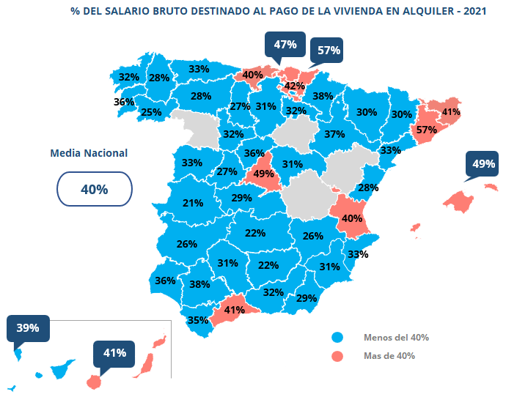

El orden de las 10 provincias que dedican más sueldo al pago del alquiler por una vivienda de 80 metros cuadrados es: Gipuzkoa (57% del sueldo bruto), Barcelona (57%), Madrid (49%), Illes Balears (49%), Bizkaia (47%), Araba – Álava (42%), Las Palmas (41%), Málaga (41%), Girona (41%) y Valencia (40%).

Por otro lado, las provincias que destinan menos sueldo bruto al pago de la vivienda en alquiler son: Cáceres (21%), Ciudad Real (22%), Jaén (22%), Ourense (25%), Albacete (26%), Badajoz (26%), Palencia (27%), Ávila (27%), León (28%) y Lugo (28%).

Provincias con el precio de la vivienda en alquiler y salario bruto en 2021

CCAA | Provincia | Precio alquiler €/m² (Dic. 2021) | Vivienda alquiler 80m² al mes en 2021 | Salario medio bruto mensual en 2021 (12 pagas) | Salario medio bruto anual en 2021 | Sueldo bruto (%) destinado al alquiler en 2020 | Sueldo bruto (%) destinado al alquiler en 2021
Andalucía | Almería | 7,29 € | 583 € | 2.000 € | 24.000 € | 27% | 29%
Andalucía | Cádiz | 8,14 € | 651 € | 1.881 € | 22.576 € | 33% | 35%
Andalucía | Córdoba | 7,32 € | 586 € | 1.883 € | 22.602 € | 29% | 31%
Andalucía | Granada | 7,76 € | 621 € | 1.966 € | 23.596 € | 30% | 32%
Andalucía | Huelva | 8,66 € | 693 € | 1.919 € | 23.032 € | 30% | 36%
Andalucía | Jaén | 5,25 € | 420 € | 1.887 € | 22.641 € | 22% | 22%
Andalucía | Málaga | 10,12 € | 810 € | 1.958 € | 23.496 € | 37% | 41%
Andalucía | Sevilla | 9,29 € | 743 € | 1.956 € | 23.477 € | 39% | 38%
Aragón | Huesca | 7,05 € | 564 € | 1.873 € | 22.478 € | 32% | 30%
Aragón | Teruel | - | - | 1.911 € | 22.933 € | - | -
Aragón | Zaragoza | 8,88 € | 710 € | 1.912 € | 22.948 € | 36% | 37%
Asturias | Asturias | 8,07 € | 646 € | 1.979 € | 23.749 € | 32% | 33%
Baleares | Illes Balears | 11,98 € | 958 € | 1.965 € | 23.577 € | 44% | 49%
Canarias | Las Palmas | 9,96 € | 797 € | 1.923 € | 23.082 € | 39% | 41%
Canarias | Santa Cruz de Tenerife | 9,27 € | 742 € | 1.924 € | 23.082 € | 34% | 39%
Cantabria | Cantabria | 9,06 € | 725 € | 1.831 € | 21.967 € | 39% | 40%
Castilla y León | Ávila | 6,03 € | 482 € | 1.756 € | 21.071 € | 26% | 27%
Castilla y León | Burgos | 7,42 € | 594 € | 1.945 € | 23.335 € | 29% | 31%
Castilla y León | León | 6,28 € | 502 € | 1.816 € | 21.792 € | 25% | 28%
Castilla y León | Palencia | 6,55 € | 524 € | 1.913 € | 22.955 € | 27% | 27%
Castilla y León | Salamanca | 7,93 € | 634 € | 1.951 € | 23.417 € | 30% | 33%
Castilla y León | Segovia | 7,72 € | 618 € | 1.736 € | 20.827 € | 33% | 36%
Castilla y León | Soria | - | - | 1.864 € | 22.371 € | - | -
Castilla y León | Valladolid | 7,38 € | 590 € | 1.838 € | 22.058 € | 30% | 32%
Castilla y León | Zamora | - | - | 1.753 € | 21.038 € | 25% | -
Castilla-La Mancha | Albacete | 6,34 € | 507 € | 1.965 € | 23.581 € | 26% | 26%
Castilla-La Mancha | Ciudad Real | 5,27 € | 422 € | 1.949 € | 23.386 € | 20% | 22%
Castilla-La Mancha | Cuenca | - | - | 1.848 € | 22.177 € | 24% | 0%
Castilla-La Mancha | Guadalajara | 7,17 € | 574 € | 1.837 € | 22.047 € | 32% | 31%
Castilla-La Mancha | Toledo | 6,67 € | 534 € | 1.833 € | 21.993 € | 27% | 29%
Cataluña | Barcelona | 15,01 € | 1.201 € | 2.105 € | 25.256 € | 55% | 57%
Cataluña | Girona | 9,90 € | 792 € | 1.930 € | 23.160 € | 39% | 41%
Cataluña | Lleida | 7,07 € | 566 € | 1.878 € | 22.538 € | 29% | 30%
Cataluña | Tarragona | 8,16 € | 653 € | 1.951 € | 23.408 € | 32% | 33%
Comunidad Valenciana | Alicante | 7,90 € | 632 € | 1.918 € | 23.020 € | 30% | 33%
Comunidad Valenciana | Castellón | 6,89 € | 551 € | 1.982 € | 23.783 € | 26% | 28%
Comunidad Valenciana | Valencia | 9,54 € | 763 € | 1.926 € | 23.113 € | 36% | 40%
Extremadura | Badajoz | 6,03 € | 482 € | 1.862 € | 22.345 € | 23% | 26%
Extremadura | Cáceres | 5,05 € | 404 € | 1.932 € | 23.181 € | 21% | 21%
Galicia | A Coruña | 7,63 € | 610 € | 1.887 € | 22.649 € | 30% | 32%
Galicia | Lugo | 6,09 € | 487 € | 1.759 € | 21.109 € | 26% | 28%
Galicia | Ourense | 5,63 € | 450 € | 1.838 € | 22.052 € | 25% | 25%
Galicia | Pontevedra | 8,18 € | 654 € | 1.793 € | 21.518 € | 35% | 36%
La Rioja | La Rioja | 7,40 € | 592 € | 1.875 € | 22.499 € | 29% | 32%
Madrid | Madrid | 13,62 € | 1.090 € | 2.210 € | 26.525 € | 50% | 49%
Navarra | Navarra | 9,83 € | 786 € | 2.056 € | 24.676 € | 37% | 38%
País Vasco | Araba - Álava | 10,55 € | 844 € | 2.006 € | 24.071 € | 42% | 42%
País Vasco | Bizkaia | 12,57 € | 1.006 € | 2.144 € | 25.731 € | 46% | 47%
País Vasco | Gipuzkoa | 15,49 € | 1.239 € | 2.156 € | 25.872 € | 54% | 57%
Región de Murcia | Murcia | 7,17 € | 574 € | 1.854 € | 22.248 € | 28% | 31%

Nota metodológica del análisis:

Los datos de este análisis han sido obtenidos calculando la relación entre el salario promedio bruto anual ofrecido por las empresas en InfoJobs en 2021, que según los datos del Informe Anual InfoJobs se situaba en 24.555 euros anuales, y el precio medio de vivienda, que calcula el portal Fotocasa a través de su índice inmobiliario desde hace más de 17 años. Más concretamente, se refiere al alquiler de una vivienda media en España, de 80 m², cuyo coste es de 10,27 euros el metro cuadrado al mes (a fecha de diciembre de 2021).

Sobre Fotocasa
Portal inmobiliario que cuenta con inmuebles de segunda mano, promociones de obra nueva y viviendas de alquiler. Mensualmente elabora el índice inmobiliario Fotocasa, un informe de referencia sobre la evolución del precio medio de la vivienda en España, tanto en venta como en alquiler. Además, desde hace varios años cuenta con un consolidado departamento de estudios, bajo el nombre de Fotocasa Research, que analizan los cambios y tendencias del sector inmobiliario.

Sobre InfoJobs
Plataforma líder en España para encontrar las mejores oportunidades profesionales y el mejor talento. En el último año, InfoJobs ha publicado más de 2 millones de posiciones vacantes. Cuenta cada mes con 40 millones de visitas (más del 80% proceden de dispositivos móviles) y cerca de 6 millones de usuarios activos. (Fuente datos: Adobe Analytics 2022). Gracias a InfoJobs se firma un nuevo contrato de trabajo cada 30 segundos.
Fotocasa e InfoJobs pertenecen a Adevinta, compañía líder en marketplaces digitales y una de las principales empresas del sector tecnológico del país, con más de 18 millones de usuarios al mes en sus plataformas de los sectores inmobiliario (Fotocasa y habitaclia), empleo (Infojobs), motor (coches.net y motos.net) y compraventa de artículos de segunda mano (Milanuncios).
Adevinta tiene presencia en 15 países de Europa y América Latina. En España cuenta con una plantilla de 1.100 empleados, comprometidos con fomentar un cambio positivo en el mundo a través de tecnología innovadora, otorgando una nueva oportunidad a quienes la están buscando y dando a las cosas una segunda vida. El conjunto de sus plataformas locales recibe un promedio de 3.000 millones de visitas cada mes. Más información en adevinta.es.
Departamento de Comunicación de Fotocasa
Anaïs López
Móvil: 620 66 29 26
comunicacion@fotocasa.es
http://prensa.fotocasa.es
twitter: @fotocasa

Departamento de Comunicación de InfoJobs
Mónica Pérez
Pablo Gutiérrez / Oriol Luque
Móvil: 676 86 98 56
prensa@infojobs.net

